一、填空题
1.考的振动方程
2.若把一个劲度系数为k的轻质弹簧平均分成三段，再在三分之一弹簧下面悬挂一个质量为m的物体，则物体振动的角频率为
3.某物体简谐振动的总能量为E，当它振动到位移x=0.5A(A为振幅)处的势能为 ，当物体再次回到这个位置时弹簧弹力做功为
4.如图所示的杨氏双缝干涉实验中，若使用一厚度为e，折射率为n的云母片盖住下边的缝，则中心明纹会 (填“上移”或“下移”)
则此时形成位于原零级明纹处的明纹的两束光光程差为
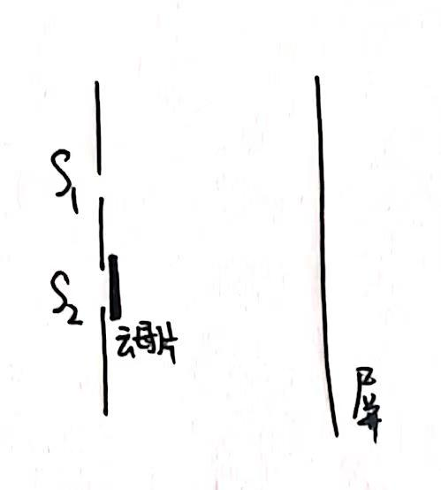
5.
6.
7.
8.考的等倾干涉
9.考的牛顿环
二、解答题
10.（5分）已知某一弹簧振子质量m=10g，（其他条件忘了），求物体振动的初相、振动表达式以及当t=0.5秒时物体的受力。
- （8分）已知某简谐波当t=0时的图象如图所示，波速u=2m/s，在x=-2处有一个介质面，波在界面上的P点发生反射，求：
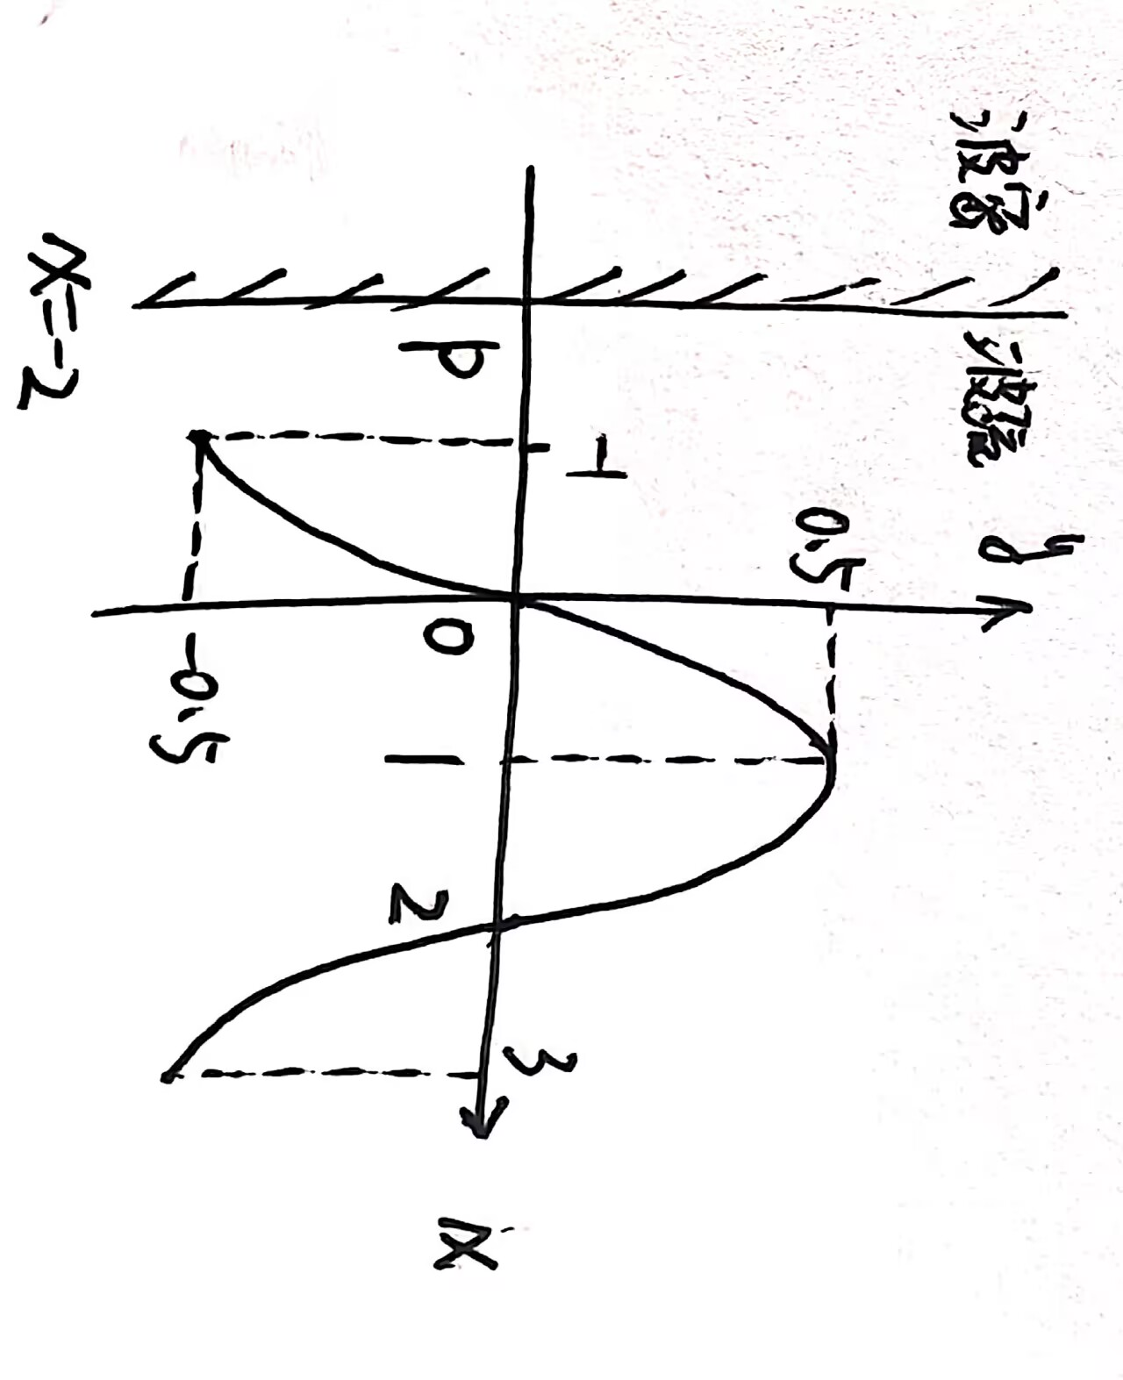
- 入射波的波函数；
- 反射波的波函数；
- 驻波方程和驻波波节的位置。
12.（7分）国际海水浴场有一邮轮原油泄漏，在海水上形成一片油膜，已知油膜折射率n₁=1.45,海水折射率n₂=1.33，假设油膜是均匀的。（已知可见光波长为400-760nm）
- 分析油膜上下表面反射光的半波损失情况；
- 若飞行员在空中观察油膜，他会看到什么颜色？
- 若潜水员在水下观察油膜，他会看到什么颜色？

